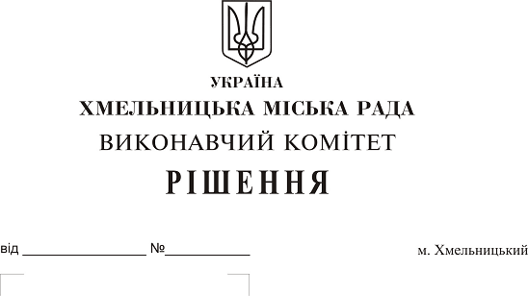
Про втрату чинності рішення виконавчого комітету Хмельницької міської ради від 14.04.2011 р. № 398, зі змінами від 26.07.2012 р. № 632, від 12.01.2017 р. № 50

Розглянувши клопотання управління житлово-комунального господарства, з метою приведення у відповідність рішень виконавчого комітету Хмельницької міської ради до Закону України «Про доступ до об'єктів будівництва, транспорту, електроенергетики з метою розвитку телекомунікаційних мереж», керуючись Законом України «Про місцеве самоврядування в Україні», виконавчий комітет Хмельницької міської ради

ВИРІШИВ:

1. Визнати таким, що втратило чинність рішення виконавчого комітету Хмельницької міської ради від 14.04.2011 р. № 398 «Про затвердження Положення про порядок розміщення та встановлення технічних елементів (пристроїв) на будівлях та спорудах в м. Хмельницькому», зі змінами від 26.07.2012 р. № 632, від 12.01.2017 р. № 50.
2. Контроль за виконанням рішення покласти на заступника міського голови А. Нестерука.

Міський голова О. Симчишин

